# FAKULTA MATEMATIKY, FYZIKY A INFORMATIKY UNIVERZITA KOMENSKÉHO

# ŠPECIFIKÁCIA POŽIADAVIEK NA SOFTVÉR

Spracovávanie výsledkov discgolfových podujatí

Zimný semester 2013/2014

Vladimír Ľalík

Miroslav Garai

Branislav Ballon

Michal Borčin

Tomáš Gunčaga

Obsah

1. Definícia používateľa aplikácie 3

1.1. Use case diagram 3

2. Entitno relačný diagram aplikácie 3

3. Stavový diagram aplikácie 4

4. Štandardné scenáre jednotlivých funkcií aplikácie 4

1. Definícia používateľa aplikácie

Používateľom sa v aplikácii rozumie systémom autentifikovaná osoba, ktorá ma v systéme oprávnenia na prezeranie a editáciu dát, a využívanie plnej požívateľskej funkčnosti systému. Na všetky akcie je však potrebné overenie práv používateľa.

* 1. Use case diagram

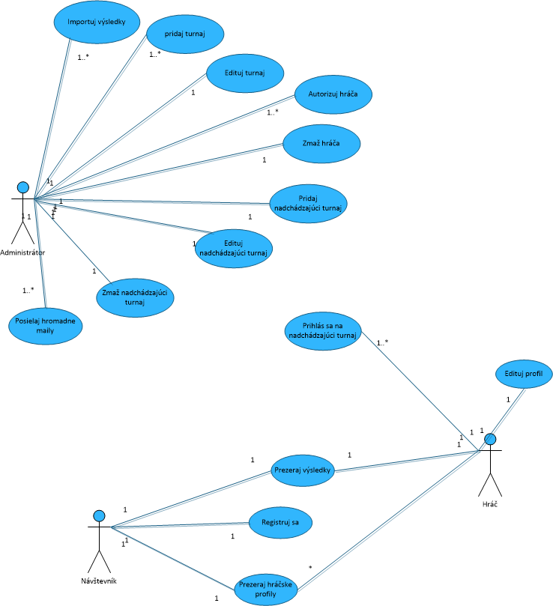

*Obr 1: Use case diagram*

Nasledovný use-case diagram vizualizuje základnú funkcionalitu systému rozdelenú podľa požívateľskej role systému.

1. Entitno relačný diagram aplikácie

Diagram znázorňuje vzťahy medzi jednotlivými súčasťami databázy v abstraktnom štýle.

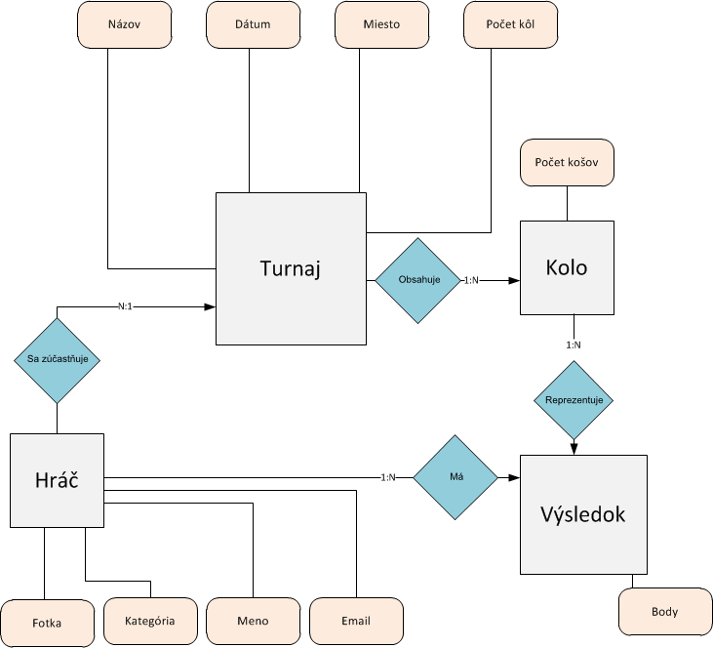

*Obr 2: Entitno relačný diagram zobrazenia stránky*

1. Stavový diagram aplikácie

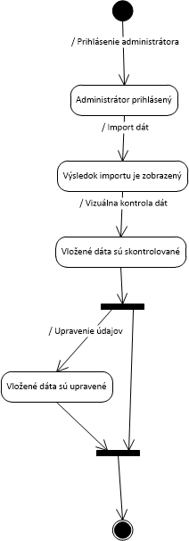

*Obr.3: Stavový diagram importu výsledkov*

1. Štandardné scenáre jednotlivých funkcií aplikácie
2. Hráč (prihlásený používateľ):
   1. Prihlasovanie sa na turnaj
      1. Hráč vyplní prihlasovacie údaje na turnaj (katégoria, v ktorej bude štartovať, strava)
   2. Editácia profilu
      1. Po prihlásení si môže zmenit fotku, email, popis.
   3. Odhlásiť sa z turnaja. Hráč potvrdi odhlásenie z turnaja.
3. Administrátor
   1. Import dát
      1. Administrátor v backend-e zvolí súbor csv v súborovom systém, ktorý má presne špecifikovaný formát (obr. 1) . Po importe sa zobrazí výsledok operácie s možnosťou korekcie. Korekcia importovaných údajov bude prehľadná a používateľsky priateľská. Hráči, ktorí boli prvýkrát importovaní budú farebne odlíšení, ďalej hráči ktorí budú mať zhodu v mene ( pri týchto záznamoch bude možnosť zlúčenia).
   2. Editácia hráčov, turnajov
      1. Administrátor zvolí kategóriu, ktorú chce editovať a údaje na editáciu sa zobrazia v editovacom formulári.
   3. Vytváranie turnajov
      1. Administrátor vyplní formulár, v ktorom budú vlastnosti turnaja (miesto, dátum, názov, počet kôl, možnosti stravy).